**ЖҮЙЕЛІ ЖОСПАР – ЖЕМІСТІ ЖҰМЫСТЫҢ КЕПІЛІ**

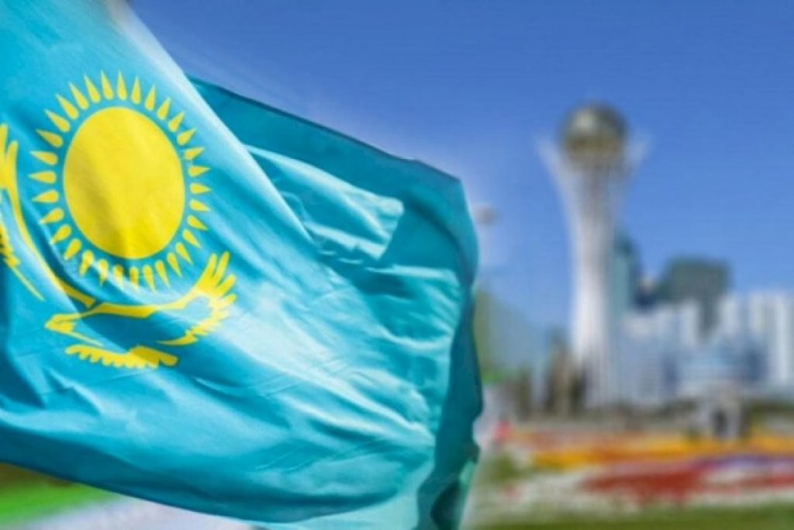

***Жүйені жаңалау – мемлекетті жаңадан құрумен пара-пар іс. Мемлекет басшысы Қасым-Жомарт Тоқаев ел Президенттігіне сайланысымен халыққа арнаған бірінші Жолдауында заманауи тиімді мемлекет қалыптастыруға басымдық берді.***

Президент заман талабына сай тиімді мемлекет құру қадамын алшақтап кеткен билік пен қоғам арасын жақындатудан бастады. Бұл тұрғыда саяси реформаларды жүйелі түрде, популизмге ұрынбай, жан-жақты ойластыра отырып жүргізу басты міндет.

Парламент Мәжілісінің депутаты Қайрат Балабиевтің пікірінше, жаңашыл мемлекет құрудың алғышарты – қоғамды жаңғырту. «Ең алдымен еліміздің қоғамдық-саяси өмірін жаңғыртып, сосын табысты экономикалық реформаларды іске асыруға кірісті. Өйткені, негізсіз жүйе қоғамның құлдыратады. Сондықтан саяси тұрақтылықты орнату бірінші міндет саналады. Отбасыңды басқару үшін саяси стратегия ұстанбасаң, шаңырақ шайқалады. Бұл ақиқат. Сол сияқты Президент те мемлекет басқару ісін саяси жаңғырудан бастады», – дейді ол.

Қасым-Жомарт Тоқаев Президенттік билікке сайланысымен «Күшті Президент – ықпалды Парламент – есеп беретін Үкімет» қағидасына сүйеніп, «Халық үніне құлақ асатын мемлекет» тұжырымдамасын жүзеге асыруға көшті. Бүгінде Парламент, Үкімет, атқарушы билік, саяси партиялардың арасында мемлекет мүддесі үшін үндестік пайда болған. Сарапшылар Президенттің саяси жүйенің тұрақтылығын қамтасыз ету үшін көппартиялықты қолдап, саяси бәсекелестікті және ой-пікірдің сан алуандығын дамытуға ықпал етуі игілікті іс болғанын айтады.

2022 жылы Президент бастаған саяси реформалардың тұтас циклінің табысты аяқталғанына тоқталған ҚСЗИ директоры Еркін Тұқымов нәтижесінде Қазақстанның парламентаризм институты мен партиялық өрісі кеңейді деп пайымдайды.  «Парламенттік сайлауға 10 мыңнан астам бір мандаттық кандидаттар қатысқаны белгілі. Олардың 61,81 пайызы өзін-өзi ұсынғандар болса, 38,19 пайызы түрлi саяси партиялар мен басқа да қоғамдық бiрлестiктерден қатысқандар. Мәжіліске өткен партиялардың да, жаңа партиялардың да партиялық мәдениеті аралас жүйені енгізу арқылы одан әрі дамитынына сенім артуға болады. Сондай-ақ аралас жүйе сайлаушылар мен халық қалаулылары арасындағы байланысты нығайтуға көмектесуі тиіс», – дейді.

Ғылым оңалмай ел экономикасы да өрістемейді. Сол себепті Президент ғылым мен білімге көңіл бөлді. Ғалымдарымыз әлемнің жетекші ғылыми орталықтарында тағылымдамадан өтіп жатыр. Бүгінде «Жас ғалым» жобасы аясында зерттеулер жүргізу үшін 1000 грант қарастырылған.

«Президент экономикалық даму бағыты бойынша өндірісті өркендету  мен өңдеу ісін ілгерілету, ғалымдарды бұл іске араластыру арқылы шешу, сол сияқты шикізаттық емес секторды да қолдап, орта және шағын кәсіпкерлікті аяғына тұрғызуды тапсырды. Нәтижесінде ел ішінде өз кәсібін бастағысы келетіндерге төмен пайызды несие беріліп, серпін сыйлады. 2025 жылға дейін шағын және орта бизнестің үлесі 35 пайызға жеткізу, 4 млн адамды жұмыспен қамтуды меже етіп қойды.

Атқарушы билікке өңірлерге инвестиция тартып, индустриялды көрсеткіштерді көтеруді жүктеген. Егер ешкім өтірік есеп бермей, Президенттің айтқанын екі етпей іске асыратын болса барлық уәде уақытылы орындалатын болады», – дейді мәжілісімен Қайрат Балабиев. Жұртшылық арасында жиі талқыға түсетін тақырыптың бірі –Мемлекет басшысының әркез адалдық пен әділдікті талап ету ұстанымы. Жүйелі жұмыстың арқасында қазір кадрлық резерв жаңадан жасақталып, бұрыннан барының өзі талапқа сай өзгеруге көшіп жатыр.

Мәжіліс депутаты Қайрат Балабиевтің айтуынша, қазіргі күні еліміздің сот жүйесі, құқық қорғау органдарының қызметі жаңа сатыға көшіріліп, Қазақстан заңдарының  сапалы жазылуы талап етілуде. «Президент Қасым-Жомарт Тоқаевтың біртұтас ұлт, берекелі қоғам, әділетті Қазақстанды құру идеясын жалпы ұлт, жалпақ жұрт болып қолдау керек. Бір ел, бір мүдде болғандықтан еліміздің өсіп-өркендеуіне атсалысу азаматтық борыш деп есептеймін», – дейді ол.

<https://arasha.kz/kogam/zhujel-zhospar-zhem-st-zhumystyn-kep-l/>